Der Artenvielfalt auf der Spur

  - Leutasch lädt am 7. und 8. Juli zum Tag der Artenvielfalt
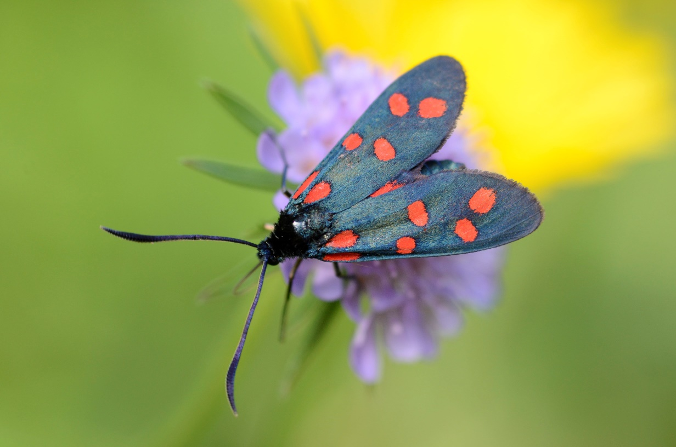

  - ©Mühltaler
Am 7. und 8. Juli laden die Region Seefeld, die Gemeinde Leutasch und der Naturpark Karwendel zusammen mit dem Land Tirol, der Universität Innsbruck und den Tiroler Landesmuseen zum Tag der Artenvielfalt. 24 Stunden lang werden rund 80 Expert:innen die heimische Flora und Fauna unter die Lupe nehmen. Ziel der seit 2004 jährlich in Tirol durchgeführten Aktion ist es Pflanzen und Tiere systematisch zu dokumentieren und dadurch die Artenvielfalt unserer Heimat greifbar zu machen.
Der Tag der Artenvielfalt wurde 1999 vom Magazin GEO ins Leben gerufen, um das Bewusstsein für die Biodiversität in Mitteleuropa zu wecken. „Die Öffentlichkeit denkt bei Artenvielfalt oft nur an die Tropischen Urwälder, und vergisst, welch erstaunliche Vielfalt bei uns existiert. Das wollen wir mit unserer jährlichen Feldforschungsaktion ändern“, sagt Andreas Jedinger vom Tiroler Organisationsteam. 50.000 Forscher sind seit 1999 dafür europaweit ins Feld gegangen, haben beobachtet und aufgezeichnet. In Tirol fand der Tag der Artenvielfalt zum ersten Mal 2004 statt, seitdem ist er auch bei uns fester Bestandteil im Jahr der Naturforscher:innen; wie zum Beispiel Botaniker:innen, Schmetterlingsforscher:innen und Vogelkundler:innen.
Als Forschungsgebiete dienen in Tirol gern die Naturparks. Der Naturpark Karwendel ist heuer bereits zum dritten Mal Ort des Geschehens: 2008 wurde im Isarflussbett vom Ursprung bis zur Staatsgrenze geforscht, 2011 im Halltal. 2023 geht es um die Biodiversität im Leutaschtal. Ins Feld geht’s in den Ortsteilen Moos, Aue und Reindlau sowie am Ahrnkopf. Beobachtet und dokumentiert wird dabei nur von Expert:innen, die sich zuvor unter www.arten-vielfalt.at angemeldet haben. Alle Interessierten können aber ebenfalls ins Feld kommen und sich mit den Forscher:innen – erkennbar an ihren Aktions-Tshirts – austauschen oder sich die Arbeit erklären lassen. Zudem findet am 7. Juli um 16 Uhr eine geführte Naturexkursion statt, am Abend gibt es ein Nachtleuchten; Treffpunkt ist jeweils der Saal Hohe Munde in Weidach. Beim Nachtleuchten werden Nachtfalter durch sogenannte „Lichtfallen“ oder Leuchttürme angelockt, um sie besser beobachten zu können.
Leutasch bietet sich als Forschungsregion besonders an, da hier seit jeher auf Biodiversität geachtet wird. „Die Leutascher Talwiesen sind tirolweit unstrittig etwas ganz Besonderes“, sagt Anton Heufelder, Geschäftsführer des Naturpark Karwendel. Rund 90% der hiesigen Bauern machen beim Österreichischen Programm für umweltgerechte Landwirtschaft mit und verpflichten sich dadurch nur zweimal pro Sommer zu mähen und so Biodiversitätsflächen zu
erhalten und zu pflegen. „Eine vielfältige Artenzusammensetzung und eine starke Vernetzung sind die Basis für ein vitales Ökosystem. Deshalb unterstützen wir den Tag der Artenvielfalt in Leutasch sehr gerne!“ Elias Walser, Geschäftsführer vom Tourismusverband Seefeld schließt sich hier an: „Wir müssen unser Bewusstsein für die Bedeutung der Artenvielfalt schärfen, daher hoffe ich, dass Gäste und Einheimische die Chance nutzen und den Forschenden über die Schulter schauen.“
Wer dazu am 7. und 8. Juli keine Zeit hat, findet im Erlebnisshop der Region Seefeld die von einem Naturpark-Guide geführte Exkursion „Leutascher Wiesenpracht“, die wöchentlich gebucht werden kann. www.seefeld.com/de/services/leutascher-wiesenpracht.html
Weitere Informationen zum Tag der Artenvielfalt auf: www.arten-vielfalt.at
Honorarfreies Bildmaterial können Sie hier downloaden. Bildnachweis laut Copyright-Vermerk.
Kontakt und Rückfragen:
Region Seefeld – Tirols Hochplateau
c/o Michael Simperl
Kirchplatzl 128a
A-6105 Leutasch
M: +43 (0)664 / 889 458 47
michael.simperl@seefeld.com
www.seefeld.com

